FACULDADE DE TECNOLOGIA DE SÃO JOSÉ DOS CAMPOS

FATEC PROFESSOR Jessen Vidal

YASMIN DE ARAÚJO ARANTES

SISTEMA WEB PARA GERENCIAMENTO E EXECUÇÃO DE CASOS DE TESTE

Orientador: Dr. Fabrício Galende Marques de Carvalho

São José dos Campos
2020

SUMÁRIO
1 Introdução 3
1.1 Definição do problema 3
1.2 Objetivo 4
1.3 Escopo 4
1.4 Tecnologias utilizadas 4
2 Desenvolvimento 5
2.1 Arquitetura 5
2.2 Modelo de Dados 6
2.3 Detalhes de desenvolvimento 6
2.3.1 FrontEnd 6
2.3.2 BackEnd (API) 8
2.3.3 O sistema 16
3 Resultados e Discussão 20

Introdução
Este capítulo apresenta o problema a ser resolvido, os objetivos a serem atingidos com esse trabalho, o escopo do sistema e o ferramental tecnológico utilizado.

Definição do problema
Sistemas web são soluções computacionais, acessíveis facilmente a partir de navegadores instalados em dispositivos tais como notebooks, tablets e smartphones, desenvolvidas para tornar processos manuais mais simples, rápidos e eficazes. Esses sistemas também podem ser elaborados como forma de integrar a comunicação e permitir que determinados públicos tenham acesso às informações. Sistemas web são também personalizáveis de acordo com as necessidades e preferências do usuário final.
Dada tamanha abrangência e importância de tais sistemas, a demanda pela qualidade, e consequente necessidade de verificação deles, é inquestionável. Portanto, o desenvolvimento de soluções cujo intuito é testar e garantir a qualidade de tais sistemas é oportuno e altamente relevante. Apesar disso, testar sistemas web não é tarefa fácil e requer, frequentemente, a automação de tarefas executadas ora por usuários humanos (e.g: interação com formulários e navegação entre páginas) e ora por outros sistemas computacionais (e.g.: testes de APIs de serviços web).
Considerando o que foi dito até o momento, pode-se concluir que o desenvolvimento de sistemas para testes, e consequente garantia da qualidade dos sistemas web testados, é um problema de extrema importância e não tão fácil de ser endereçado. Apesar disso, tais sistemas de teste acarretarão, sem dúvidas, melhoria da qualidade com consequente redução de custos com o sistema (a médio e longo prazo) além de aumentar a satisfação geral do usuário final.
Esse trabalho aborda o problema de gerenciamento e execução de casos de teste a partir de um sistema web que facilita a execução. Esse gerenciamento pode ser feito por pessoas que não possuem conhecimento técnico detalhado em linguagens de programação. Dessa maneira, casos de teste podem ser facilmente gerenciados e reutilizados em sistemas web similares.
O trabalho foi realizado para obtenção de créditos na disciplina de Laboratório de Engenharia de Software sob a supervisão do professor Dr. Fabrício Galende Marques de Carvalho.

Objetivo
O objetivo deste projeto é desenvolver um sistema web que interaja com um conjunto de ferramentas de teste, tais como o Selenium Web Driver e o JUnit 5, de modo a automatizar a execução de testes em sistemas web, sejam esses sistemas compostos por APIs ou interfaces com o usuário tais como páginas contendo formulários.
Além disso, o sistema a ser desenvolvido deverá ser capaz de gerenciar os casos de teste de modo a permitir sua reutilização em sistemas similares.

Escopo
As características do sistema a ser desenvolvido incluem:
- Gerenciamento dos casos de teste (CRUD);
- Execução de testes a partir de interação somente com uma interface web (via navegador);
- Execução de testes funcionais;
- Execução de testes de navegabilidade;

Tecnologias utilizadas
Para o desenvolvimento desse projeto, as seguintes tecnologias serão utilizadas:
- Java EE 8: Utilizada no backend do modelo e do gerenciador de testes;
- Gradle Version 6.6.1: Gerenciamento de dependências em linguagem Java;
- Selenium Webdriver; Utilizado no backend para execução e validação dos testes;
- JUnit 5: Utilizado no backend para validação dos testes;
- HTML 5: Utilizado no frontend do modelo e do gerenciador de testes;
- CSS 3: Utilizado no frontend do modelo e do gerenciador de testes;
- JavaScript (ECMAScript 6): Utilizado no frontend do modelo e do gerenciador de testes;
- Angular 7: Utilizado no frontend do gerenciador de testes;
- Spring Boot: Utilizado no backend do gerenciador de testes;
- MySQL: Utilizado como banco de dados do modelo e do gerenciador de testes;
- Primeng: Utilizado nos componentes visuais do frontend do gerenciador de testes;
- Visual Studio Code: Utilizado no frontend do gerenciador de testes;

Desenvolvimento
Este capítulo apresenta detalhes sobre o desenvolvimento do sistema web para gerenciamento e execução de casos de teste.

Arquitetura
A Figura 1 ilustra a arquitetura geral do sistema completo, onde:
- Usuário – Responsável por cadastrar, gerenciar e executar os casos de teste cadastrados no sistema;
- FrontEnd – Responsável pela interface com usuário;
- BackEnd -API – Responsável pelas regras de negócio e pela conexão com o banco de dados MySQL.
Figura 1 – Arquitetura do sistema
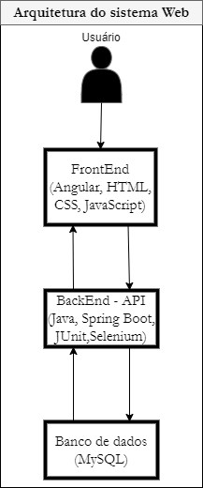
Fonte: O autor

Modelo de Dados
A Figura 2 apresenta o modelo de dados do sistema, com as seguintes tabelas:
- Dados de teste – Armazena os dados de cada teste, tais como as ações, tipo do elemento, saídas esperadas;
- Caso_teste – Armazena os dados do caso de teste cadastrado pelo usuário.

Figura 2 - Modelo de Dados
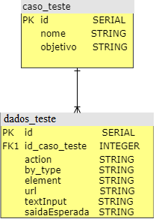
Fonte: O autor

Detalhes de desenvolvimento
O sistema web, desenvolvido utilizando a IDE Eclipse e Visual Studio Code foi dividido em três partes, sendo elas o FrontEnd, BackEnd (API) e Banco de Dados. Abaixo, segue uma breve explicação de cada uma das partes.

FrontEnd
Para o desenvolvimento do FrontEnd, responsável pela interface com usuário, foi utilizado o framework Angular 7 e para os componentes visuais foi utilizado o primeng. A Figura 3 apresenta o código que exibe a tabela com os casos de teste cadastrados pelo usuário e na Figura 4 o método buscarTodosCasosDeTeste() da service é instanciado no momento que a página é carregada e retorna a lista de casos de teste cadastrados no banco de dados.
Figura 3 – home.component.html
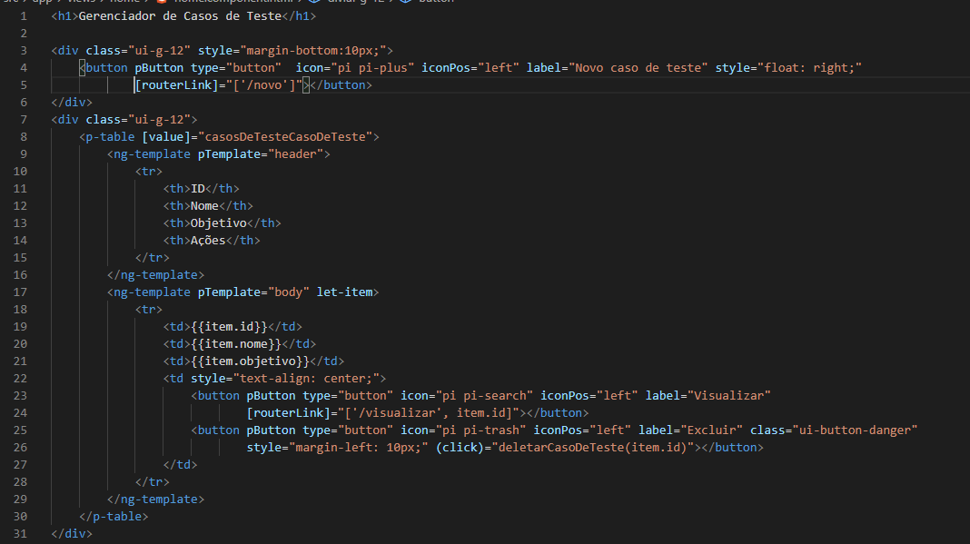
Fonte: O autor

Figura 4 – home.component.ts
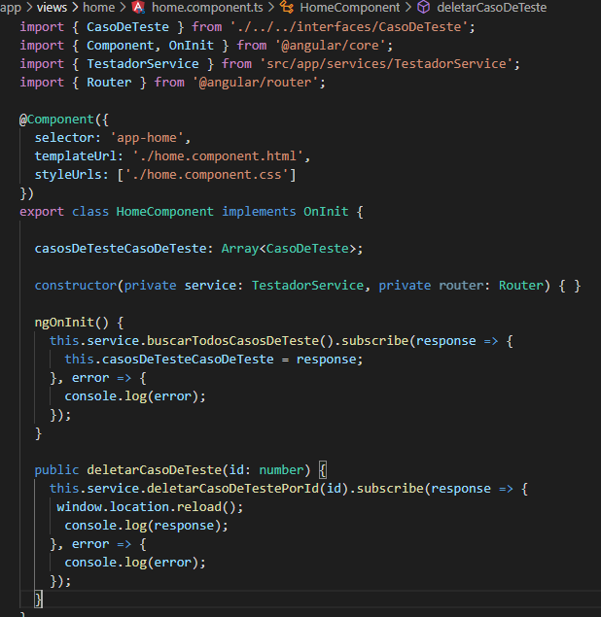
Fonte: O autor
A Figura 5 apresenta o trecho de código da classe TestadorService.ts em que o método buscarTodosCasosDeTeste() é responsável por fazer a requisição http para a API do backend, retornando assim os casos de teste.
Figura 5 – método buscarTodosCasosDeTeste();
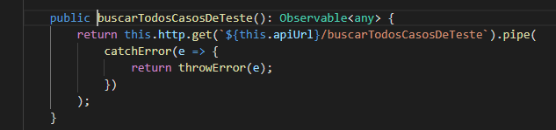
Fonte: O autor

BackEnd (API)
Para o desenvolvimento do BackEnd, responsável pelas regras de negócio e pela conexão com o banco de dados MySQL, foi utilizado o Gradle e o framework Spring Boot. A Figura 6 apresenta o método buscarTodosCasosDeTeste() da classe TestadorController.java, que é o método de entrada da API e chama o método buscarTodosCasosDeTeste() da classe TestadorService.java, exibida na Figura 7, onde tem possíveis regras de negócio e realiza a comunicação com o repository.
Figura 6 – TestadorController.java
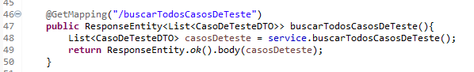
Fonte: O autor

Figura 7 – TestadorService.java
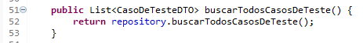
Fonte: O autor

O repository por sua vez realiza a comunicação com o banco de dados através das queries nele contidas. A Figura 8 apresenta a classe CasoDeTesteRepository.java com a @Query responsável por trazer os casos de testes do banco.
Figura 8 – CasoDeTesteRepository.java
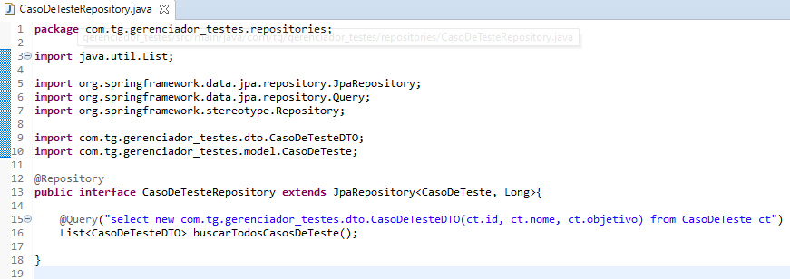
Fonte: O autor

A Figura 9 apresenta o método utilizado para configurar o driver do Google Chrome. Os pontos numerados correspondem a:
- Indica o caminho onde encontra-se o chromedriver.exe;
- Inicializa o driver abrindo o navegador;
- Define o tamanho da janela do navegador, maximizando;
- Define o Timeout: tempo máximo de espera para executar uma ação em que o recomendado é utilizar 20 segundos.
Figura 9 – setUpChromeDriver()
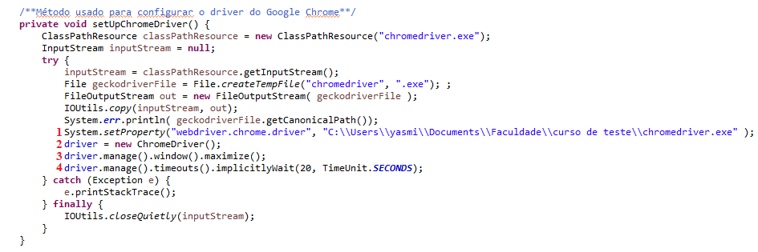
Fonte: O autor

A Figura 10 apresenta o método responsável por direcionar a execução do caso de teste. Os pontos numerados correspondem a:
- Passa por todos os testes do caso de teste recebido pela API e chama o método de execução de acordo com o tipo do teste;
- Retorna a mensagem de sucesso;
- Retorna a mensagem de erro.
Figura 10 – executarTestes()
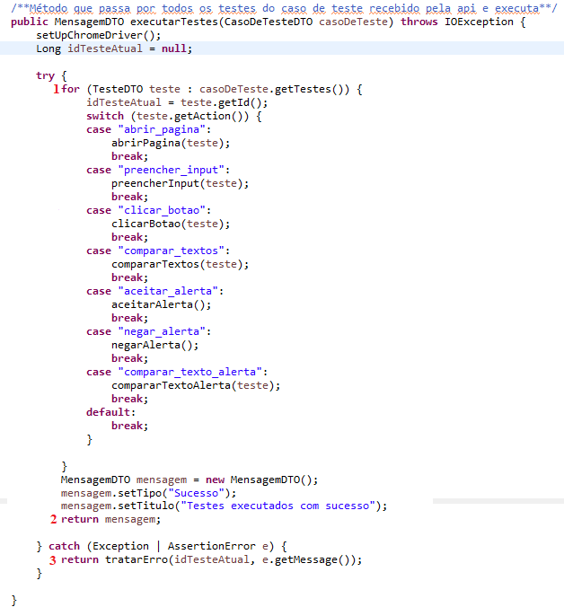
Fonte: O autor
A Figura 11 apresenta o método responsável por retornar o by de acordo com o que foi definido para o teste recebido como parâmetro.
Figura 11 – retornarElemento()
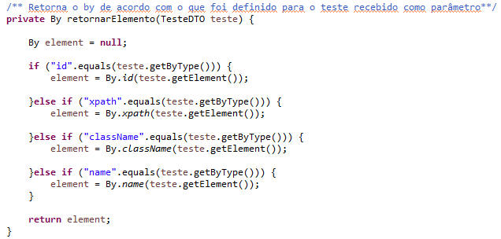
Fonte: O autor

A Figura 12 apresenta uma parte dos métodos referente as ações do Selenium. Os pontos numerados correspondem a:
- Abre o navegador com a URL inserida pelo usuário;
- Localiza e clica no elemento;
- Localiza e escreve no elemento;
- Compara a saída esperada pelo usuário com o texto do elemento;
- Aceita o alerta;
- Nega o alerta;
- Compara a saída esperada pelo usuário com o texto do alerta.
Figura 12 – MetodosTeste()
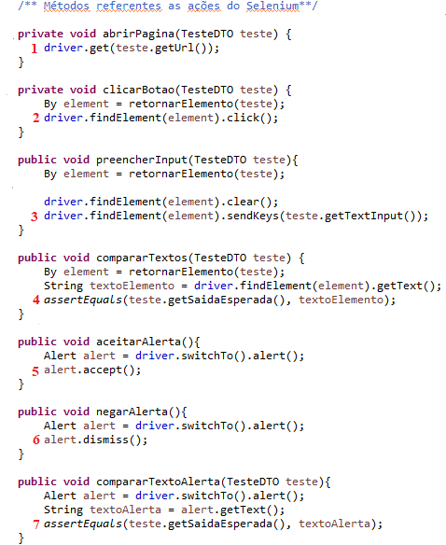
Fonte: O autor

A Figura 13 apresenta os métodos escrever em TextField e TextArea e obterValorCampo. Os pontos numerados correspondem a:
- O método escrever com o By by por parâmetro (podendo pegar o elemento de várias maneiras. Exemplo: by.xpath, by.className, by.value, etc;
- O método escrever com o by.id como parâmetro;
- O método obterValorCampo, onde pega o valor pelo atributo “value”.
Figura 13 – TextField e TextArea()
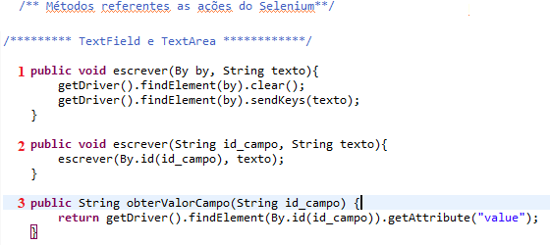
Fonte: O autor

A Figura 14 apresenta os métodos de clique em radios button e checkBox e a Figura 15 apresenta os métodos relacionados ao ComboBox,

Figura 14 – radiosButton e checkBox()
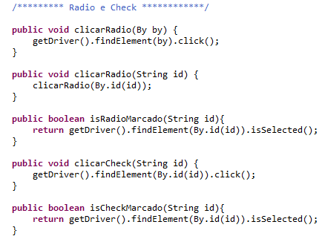
Fonte: O autor

Figura 15 - comboBox()
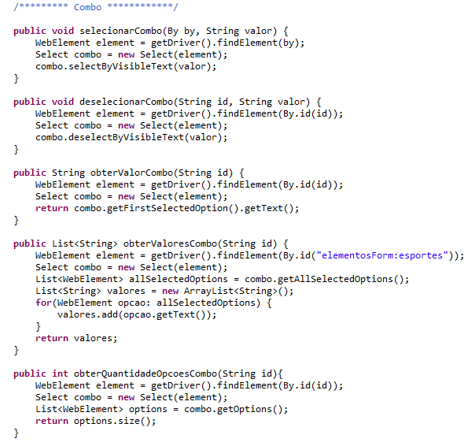
Fonte: O autor

A Figura 16 apresenta os métodos relacionados a troca de frames e janelas e as ações por JavaScript.
Figura 16 - MetodosTeste()
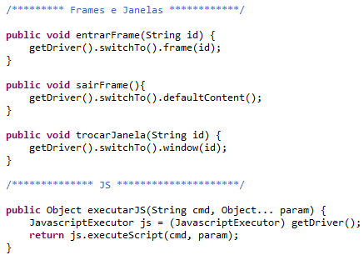
Fonte: O autor

Resultados e discussão
Dentre as tecnologias utilizadas neste sistema, são dignos de nota os seguintes itens: Angular7, JAVA, Spring Boot, API REST, Selenium, Junit.
A divisão do projeto em FrontEnd e BackEnd facilitou muito o desenvolvimento do sistema e consequentemente sua organização. Outro ponto a se destacar é que o backend disponibiliza uma API REST que futuramente poderá ser consumida por outros sistemas, permitindo assim a integração deste projeto com interfaces externas.
As Figuras 17 e 18 apresentam a tela inicial do sistema sem e com dados no banco.
Figura 17 – Tela Inicial sem Dados
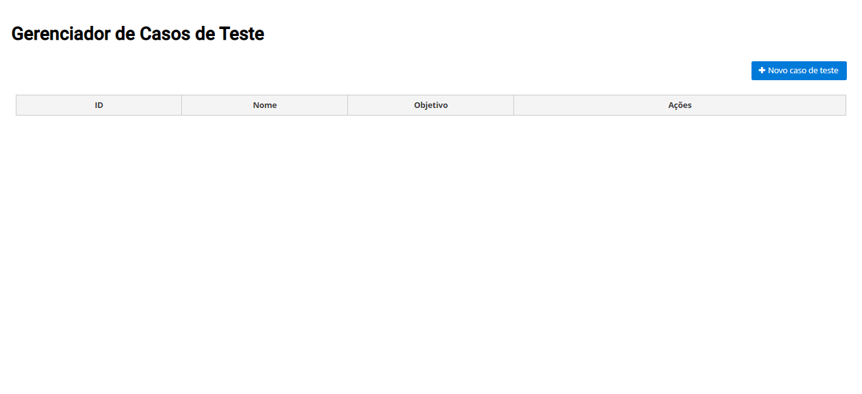
Fonte: O autor

Figura 18 – Tela Inicial com Dados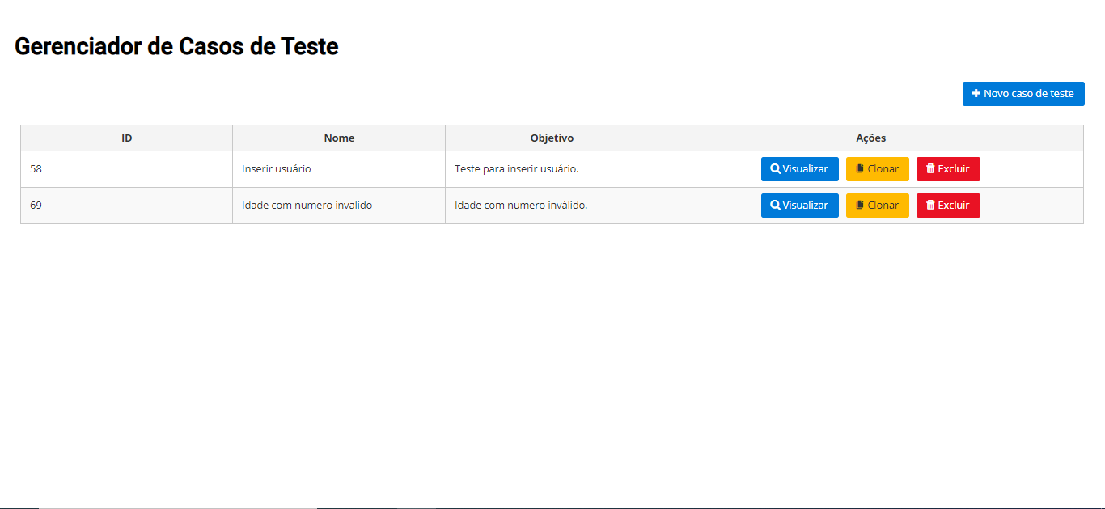
Fonte: O autor
A Figura 19 apresenta a tela de cadastro de um novo caso de teste e as Figuras 20 e 21 apresentam a seleção de uma ação e de um elemento.
Figura 19 – Tela Inserir Caso de Teste
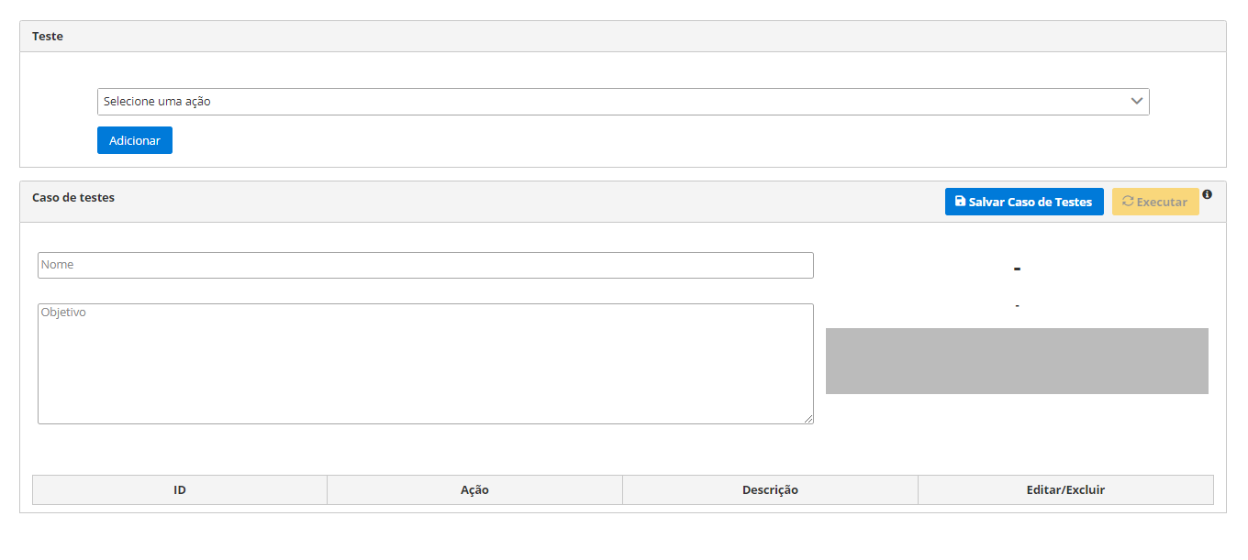
Fonte: O autor

Figura 20 - Ações
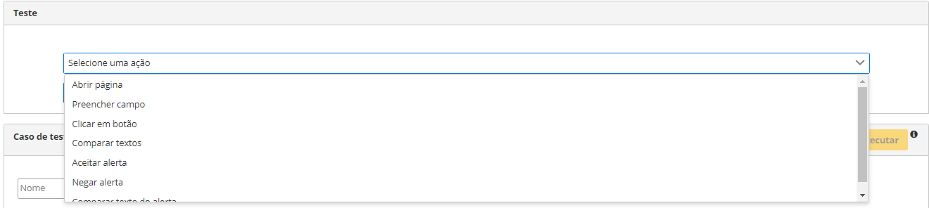
Fonte: O autor

Figura 21 - Elemento
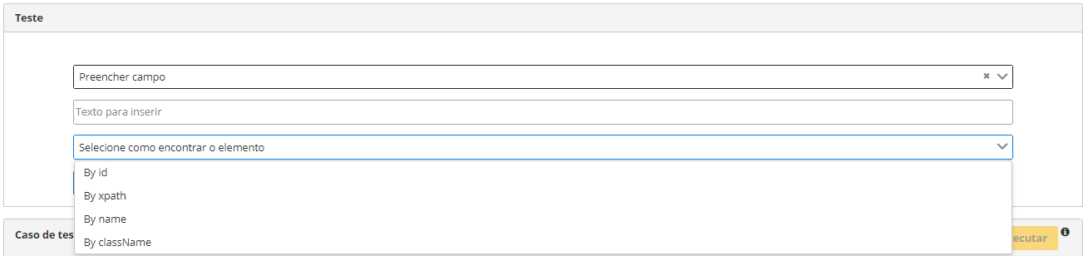
Fonte: O autor

A Figura 22 apresenta a tabela de ações cadastradas pelo usuário e a Figura 23 apresenta o load na tela, aguardando o resultado da execução.
Figura 22 - Load
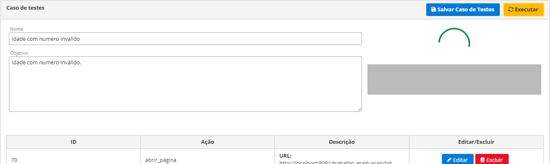
Fonte: O autor

Figura 23 – Tabela de Ações
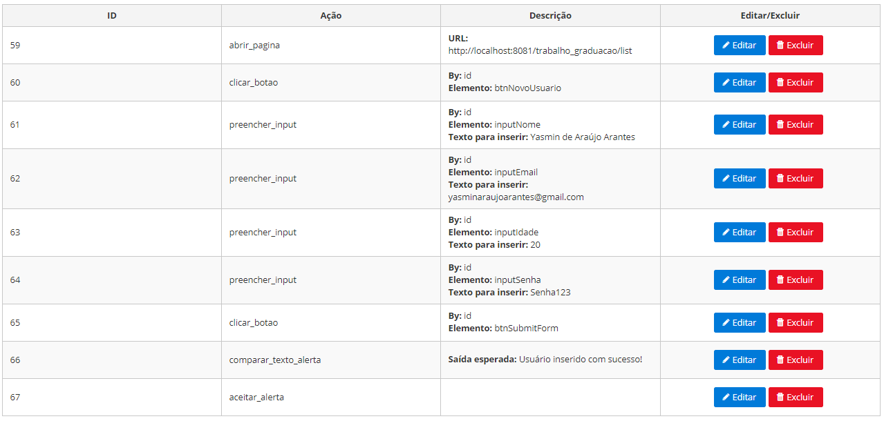
Fonte: O autor

Finalmente, as Figuras 24 e 25 apresentam o resultado exibido para o usuário, sendo Sucesso na Figura 24 e Erro na Figura 25.
Figura 24 - Sucesso
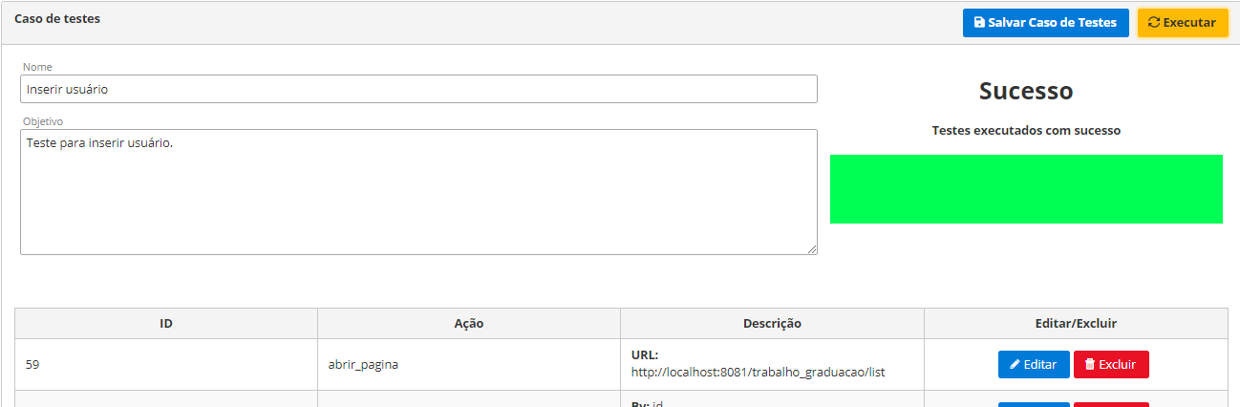
Fonte: O autor

Figura 25 - Erro
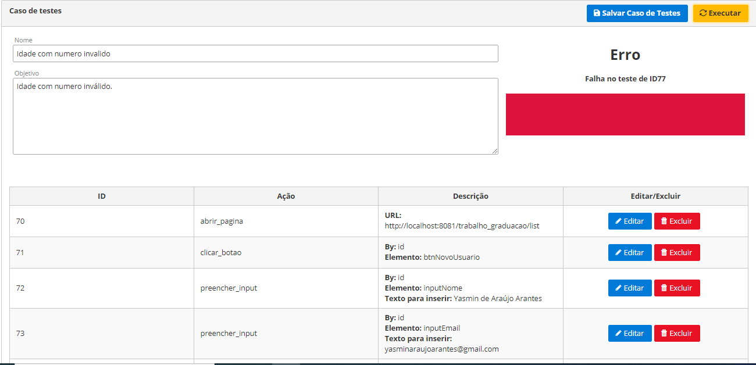
Fonte: O autor

Ressalte-se também que, ao longo do desenvolvimento do gerenciador de casos de teste, foi desenvolvido um sistema web simplificado com propósito de servir como sistema para teste do gerenciador. Tal sistema permitiu testar o gerenciador de modo controlado antes de ser aplicado a outros sistemas reais, potencialmente mais complexos. Esse sistema consistiu em um cadastro simplificado de usuário onde foram utilizadas tecnologias tais como Gradle, Java 8, JPA Hibernate, JSP, CSS, JavaScript, Banco de Dados MySql e padrão MVC.
A interface desse sistema é mostrada nas figuras do Anexo I.
Em função de ser a primeira versão do sistema sabe-se que existem algumas melhorias a serem feitas no futuro, como a adição de novas ações do selenium e exibição da mensagem de detalhamento ocorrido.

ANEXO I: INTERFACES DO SISTEMA UTILIZADO EM TESTES AO LONGO DO DESENVOLVIMENTO DO GERENCIADOR.
Figura 26 – Tela de listagem
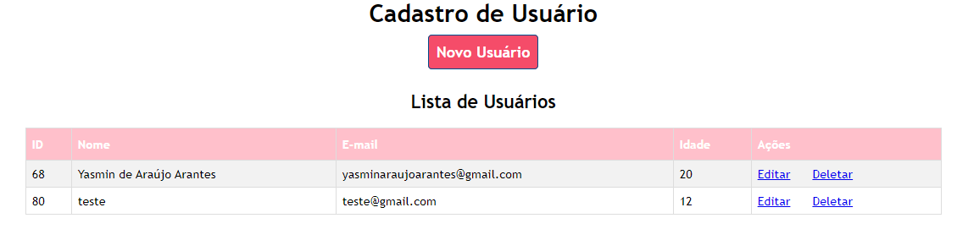
Fonte: O autor

Figura 27 – Tela de cadastro
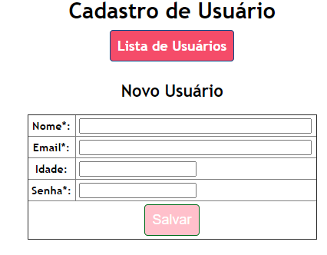
Fonte: O autor

